Tìm hiểu về SEO On Page
SEO On-page là một trong các yếu tố của một trang web nhất định nào đó có ảnh hưởng đến thứ hạng công cụ tìm kiếm. Có rất nhiều yếu tố SEO On-Page ảnh hưởng đến thứ hàng công cụ tìm kiếm. Trong đó bao gồm nội dung, title tag, URL....
Code Sample:
Content
<body>, <div>, <p>, <span>, no tag
Alt Text
<img src="http://www.example.com/example.png" alt="Keyword">
Bold/Strong
<b></b>
<strong></strong>
1. Các yếu tố của On-Page là gì?
SEO Onpage là một trong những khái niệm vô cùng quan trọng trong SEO. SEO On-page được hiểu là việc tối ưu hóa việc hiển thị website để website đó trở nên thân thiện hơn với công cụ tìm kiếm Google.
Có rất nhiều yếu tố SEO On-Page ảnh hưởng đến thứ hàng công cụ tìm kiếm. Trong đó bao gồm:
1.1. Nội dung của trang
Nội dung của trang sẽ quyết định đến vị trí của trang trên danh sách kết quả tìm kiếm. Đó là những gì mà người dùng có thể nhìn thấy và tìm kiếm, do đó nội dung của trang là một trong những yếu tố cực kỳ quan trọng đối với các công cụ tìm kiếm.
Vì thế nếu muốn có thứ hạng cao thì điều quan trọng là bạn phải tạo ra những nội dung "tốt".
Nội dung tốt ở đây là gì? Từ góc độ SEO, tất cả nội dung "tốt" bao gồm 2 thuộc tính: cung cấp thông tin theo nhu cầu người dùng và các nội dung phải được liên kết.
- Nội dung tốt cung cấp theo yêu cầu:
Cũng giống như các thị trường trên thế giới, các thông tin cũng bị ảnh hưởng bởi cung và cầu. Nội dung tốt sẽ cung cấp và đáp ứng được nhiều yêu cầu mà người dùng tìm kiếm. Nó có thể là video, hình ảnh, âm thanh hoặc văn bản... nhưng phải đáp ứng được nhu cầu của người dùng cần thì đó mới là nội dung tốt.
- Nội dung tốt phải được liên kết:
Nhìn từ góc độ SEO, nếu không được liên kết thì nội dung tốt và nội dung "dở" chẳng có gì khác nhau cả. Nếu người dùng không thể liên kết đến nội dung của bạn, sẽ rất khó để công cụ tìm kiếm có thể xếp hạng nội dung của bạn và kết quả là không thể xác định được lượng traffic trên trang web của bạn.
1.2. Title tag
Title tag là yếu tố quan trọng thứ 2, xếp sau yếu tố nội dung.
Title là thẻ tiêu đề phía trên đầu của mỗi trang webs nhằm chiều hướng chủ đề của trang một cách ngắn gọn nhất, bao quát nhất, đó là đối với người dùng.
Đối với SEO thì Title tag nhằm định hướng google bot chủ đề chính của site và chính là dòng chữ nổi đậm và quy mô lớn nhất trên những SERP (trang kết cục tìm kiếm).
1.3. URL
Cùng với Smart Internal Linking, SEO cần đảm bảo rằng hệ thống phân cấp danh mục của các trang web được phản ánh trên URL.
Dưới đây là ví dụ về cấu trúc URL tốt:
http://www.dmoz.org/Games/Video_Games/History/
URL này hiển thị rõ ràng hệ thống cấp bậc các thông tin trên trang. Thông tin này được các công cụ tìm kiếm sử dụng để xác định tính liên quan của trang web.
Do có hệ thống phân cấp, các công cụ có thể suy luận được trang có thể không liên quan đến histoty nói chung mà thay vào đó là video game history.
Điều này sẽ làm cho nó trở thành 1 ứng cử viên "lý tưởng" cho các kết quả tìm kiếm có liên quan đến video game history. Tất cả các thông tin này đều được suy đoán mà không cần phải xử lý các nội dung trên trang.
Dưới đây là ví dụ cấu trúc URL kém:
http://www.imdb.com/title/tt0468569/
Không giống như ví dụ đầu tiên, ở ví dụ này URL không phản ánh phân cấp thông tin thông tin của trang web. Các công cụ tìm kiếm có thể nhìn thấy được rằng các trang liên quan đến tiêu đề (/title/) và ở trên miền IMDB nhưng không thể xác định được nội dung trang là gì.
Phần tham khảo "tt0468569" không suy luận trực tiếp được bất kỳ một vấn đề nào mà một người lướt web có khả năng tìm kiếm. Điều này đồng nghĩa với việc các thông tin được cung cấp bởi URL có ít giá trị đối với các công cụ tìm kiếm.
Cấu trúc URL cực kỳ quan trọng bởi nó hỗ trợ các công cụ tìm kiếm "ngầm hiểu" được tầm quan trọng tương đối và bổ sung một số thông tin, số liệu hữu ích liên quan đến trang.
Ngoài ra URL cũng hỗ trợ các anchor text. Lí do là bởi vì nếu từ khóa được hiển thị trong URL, người dùng thường liên kết với các từ hoặc cụm từ có liên quan.
2. Thực hành SEO
Nội dung là "phần cốt lõi" và yếu tố quan trọng nhất của một trang web. Đây chính là lí do để người dùng truy cập trang web của bạn. Tốt nhất nội dung của trang nên cung cấp một chủ đề, đối tượng cụ thể.
Mục đích của trang nhất định phải được trình bày trực tiếp trong các mục:
• Title tag
• URL
• Content of page
• Image alt text
Một trang web được tối ưu hóa tốt nhất:
• Các Hyper –relevant liên quan đến một chủ đề cụ thể (thường là một sản phẩm hoặc đối tượng duy nhất).
• Bao gồm các chủ đề trong title tag.
• Bao gồm các chủ đề trong URL.
• Bao gồm các chủ đề trong Image Alt Text.
• Xác định chủ đề nhiều lần trong text content.
• Cung cấp nội dung độc đáo về một chủ đề nhất định.
• Backlink trong các hạng mục của trang.
• Backlink trong phạm trù hạng mục con của trang (nếu có).
• Backlink với trang chủ (thường thì liên kết với hình ảnh hiển thị logo của trang web ở góc trên cùng bên trái của trang).
Dưới đây là một ví dụ điển hình về một trang web được "đánh giá cao". Tất cả các yếu tố trên trang web đã được tối ưu hóa:
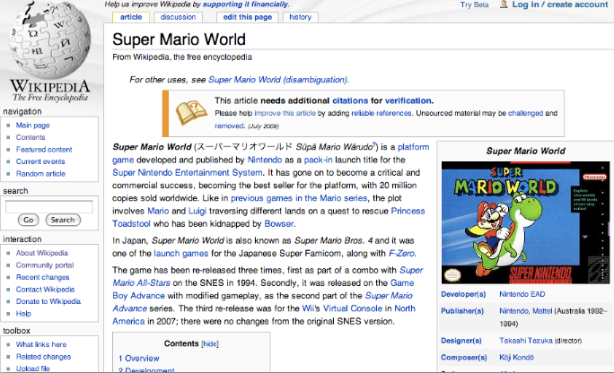
Có rất nhiều lí do mà các nội dung trên trang được đánh giá khá cao. Đầu tiên bạn có thể nhìn thấy nội dung của trang là nội dung duy nhất trên mạng Internet (một trong những yếu tố để công cụ tìm kiếm xếp thứ hạng cao cho trang web). Thêm nữa các nội dung cụ thể trên trang chứa nhiều thông tin về chiều sâu hơn.
Bên cạnh nội dung, trang cũng được xây dựng khá tốt. Các chủ đề của trang được gắn trong thẻ tiêu đề - title tag (Super Mario World- Wikipedia, bách khoa toàn thư miễn phí), URL (http://en.wikipedia.org/wiki/Super_Mario_World), nội dung của trang (tiêu đề trang, "Super Mario World "), và trong alt text các hình ảnh trên trang.
Dưới đây là ví dụ về trang web được tối ưu hóa "kém":
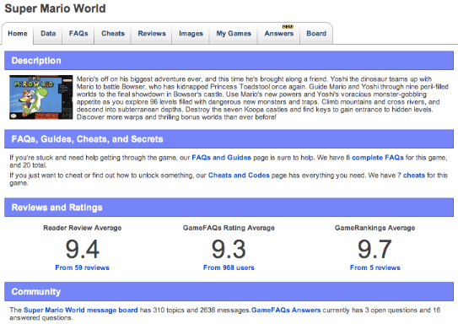
Trong ví dụ trên bạn có thể nhìn thấy con số tìm kiếm cực kỳ ít. Trong khi chủ đề của trang yêu cầu phải “có mặt” các yếu tố quan trong (title tag và hình ảnh) thì trang web lại không có hoặc rất ít. Nội dung của trang lại ít thông tin như trên ví dụ trang Wikipedia.

